КОРШУНОВСКИЙ СЕЛЬСКИЙ СОВЕТ НАРОДНЫХ
ДЕПУТАТОВ МИХАЙЛОВСКОГО РАЙОНА
АМУРСКОЙ ОБЛАСТИ
(шестой созыв)

РЕШЕНИЕ

26.02.2020 № 37/92
с. Коршуновка

О проекте решения
«О внесении изменений и дополнений
в Устав Коршуновского сельсовета»

В целях приведения Устава Коршуновского сельсовета в соответствие с федеральным законодательством, в соответствии со ст. 44 Федерального закона от 06.10.2003 №131-ФЗ «Об общих принципах организации местного самоуправления в Российской Федерации», руководствуясь ст. 40 Устава Коршуновского сельсовета, Коршуновский сельский Совет народных депутатов
р е ш и л :
Статья 1
Внести в Устав Коршуновского сельсовета следующие изменения и дополнения:
1) Статью 27 дополнить частью 5 следующего содержания:
«5. К депутату, представившему недостоверные или неполные сведения о своих доходах, расходах, об имуществе и обязательствах имущественного характера, а также сведения о доходах, расходах, об имуществе и обязательствах имущественного характера своих супруги (супруга) и несовершеннолетних детей, если искажение этих сведений является несущественным, могут быть применены меры ответственности, установленные частью 7.3-1 статьи 40 Федерального закона от 06.10.2003г. №131-ФЗ.»;
2) Часть 5 статьи 30 изложить в новой редакции:
«5. Глава Коршуновского сельсовета не может быть депутатом Государственной Думы Федерального Собрания Российской Федерации, членом Совета Федерации Федерального Собрания Российской Федерации, депутатом законодательных (представительных) органов государственной власти субъектов Российской Федерации, занимать иные государственные должности Российской Федерации, государственные должности субъектов Российской Федерации, а также должности государственной гражданской службы и должности муниципальной службы; одновременно исполнять полномочия депутата представительного органа муниципального образования, за исключением случаев, установленных Федеральным законом от 06.10.2003г. № 131-ФЗ.
Глава Коршуновского сельсовета не может одновременно исполнять полномочия депутата представительного органа иного муниципального образования или выборного должностного лица местного самоуправления иного муниципального образования, за исключением случаев, установленных Федеральным законом от 06.10.2003г. № 131-ФЗ.»;

3) Статью 30 дополнить частью 5.1 следующего содержания:
"5.1) Глава Коршуновского сельсовета не вправе:
1) заниматься предпринимательской деятельностью лично или через доверенных лиц;
2) участвовать в управлении коммерческой или некоммерческой организацией, за исключением следующих случаев:
а) участие на безвозмездной основе в управлении политической партией, органом профессионального союза, в том числе выборным органом первичной профсоюзной организации, созданной в органе местного самоуправления, аппарате избирательной комиссии муниципального образования, участие в съезде (конференции) или общем собрании иной общественной организации, жилищного, жилищно-строительного, гаражного кооперативов, товарищества собственников недвижимости;
б) участие на безвозмездной основе в управлении некоммерческой организацией (кроме участия в управлении политической партией, органом профессионального союза, в том числе выборным органом первичной профсоюзной организации, созданной в органе местного самоуправления, аппарате избирательной комиссии муниципального образования, участия в съезде (конференции) или общем собрании иной общественной организации, жилищного, жилищно-строительного, гаражного кооперативов, товарищества собственников недвижимости) с предварительным уведомлением высшего должностного лица субъекта Российской Федерации (руководителя высшего исполнительного органа государственной власти субъекта Российской Федерации) в порядке, установленном законом субъекта Российской Федерации;
в) представление на безвозмездной основе интересов муниципального образования в совете муниципальных образований субъекта Российской Федерации, иных объединениях муниципальных образований, а также в их органах управления;
г) представление на безвозмездной основе интересов муниципального образования в органах управления и ревизионной комиссии организации, учредителем (акционером, участником) которой является муниципальное образование, в соответствии с муниципальными правовыми актами, определяющими порядок осуществления от имени муниципального образования полномочий учредителя организации либо порядок управления находящимися в муниципальной собственности акциями (долями в уставном капитале);
д) иные случаи, предусмотренные федеральными законами;
3) заниматься иной оплачиваемой деятельностью, за исключением преподавательской, научной и иной творческой деятельности. При этом преподавательская, научная и иная творческая деятельность не может финансироваться исключительно за счет средств иностранных государств, международных и иностранных организаций, иностранных граждан и лиц без гражданства, если иное не предусмотрено международным договором Российской Федерации или законодательством Российской Федерации;
4) входить в состав органов управления, попечительских или наблюдательных советов, иных органов иностранных некоммерческих неправительственных организаций и действующих на территории Российской Федерации их структурных подразделений, если иное не предусмотрено международным договором Российской Федерации или законодательством Российской Федерации.".

3) Статью 30 дополнить частью 7.1 следующего содержания:
«7.1) К главе Коршуновского сельсовета, представившему недостоверные или неполные сведения о своих доходах, расходах, об имуществе и обязательствах имущественного характера, а также сведения о доходах, расходах, об имуществе и обязательствах имущественного характера своих супруги (супруга) и несовершеннолетних детей, если искажение этих сведений является несущественным, могут быть применены меры ответственности, установленные частью 7.3-1 статьи 40 Федерального закона от 06.10.2003г. №131-ФЗ.».

Статья 2
Главе Коршуновского сельсовета в порядке, установленном Федеральным законом от 21.07.2005г. № 97-ФЗ «О государственной регистрации уставов муниципальных образований», представить настоящее решение на государственную регистрацию.

Статья 3
Настоящее решение вступает в силу после его государственной регистрации со дня обнародования.

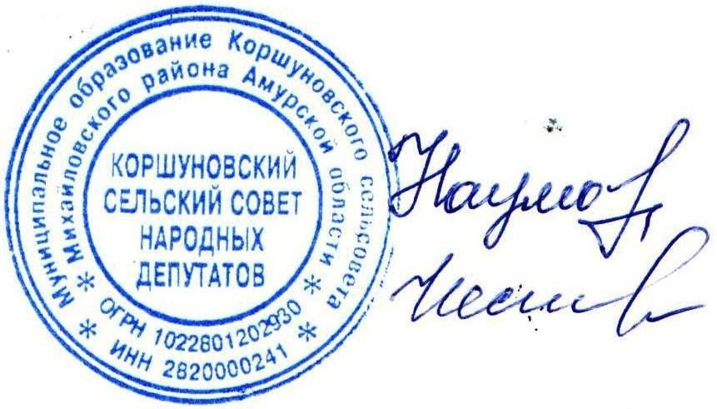

Председатель Коршуновского
сельского Совета народных депутатов Т.В.Наумова

Глава Коршуновского сельсовета О.В.Нестеренко

